Маятниковые медицинские двери с фиксацией
Маятниковые медицинские двери «Ирбис» с фиксацией идеально подойдут для использования в медицинских помещениях с трафиком средней интенсивности, в технологических помещениях, на кухнях и пищеблоках. Рассчитаны на интенсивную эксплуатацию, имеют возможность фиксации дверного полотна под углом 90⁰.
Применение:
- В помещениях где необходима фиксация двери под углом в 90⁰;
- В медицинских, офисных и технических помещениях;
- В местах прохода людей, проезда ручных тележек;
- Для товара, находящегося в упакованном виде;
- В условиях постоянной влажности 80% и температуры от +5…+45⁰С
- В условиях незначительных ветровых нагрузок;
- В условиях отсутствия агрессивных сред;
Характеристики:
- Материал полотна: многослойная сэндвич-панель обрамленная по периметру специальным алюминиевым профилем;
- Толщина полотна: 40 мм;
- Рама: толщина метала 1,5 мм, (варианты монтажа: «рама внутрь проема», «рама в обхват проема», «угловая рама»)
- Петли: гравитационные;
- Максимальные размеры: 2500мм х 3000 мм (Ш*В);
- Стандартный цвет: белый (RAL9003)

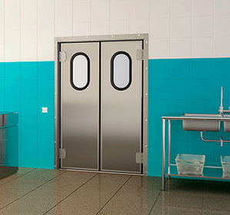

http://irbispro.ru/medicinskie-dveri/mdf-med.html

